**[지원 체계] 백업 정책**

* 백업 구성 절차

**1. 백업 Agent 설치**

1) kt cloud Backup 서비스 Agent 설치 (HPDP Client Agent)

2) 백업 연동 방화벽 오픈

- 양방향 TCP 5500 ~ 6000

**2. 백업 정책 작성**

1) 전체, 증분 백업 선택

2) 백업 용량 산정, 백업 대상 선정

3) 백업 보관주기 설정

4) 백업신청서 작성

**3. 백업 정책 등록**

1) Backup 메뉴에서 백업신청서 등록 신청

2) 백업 적용 확인

**4. 백업 결과 확인**

1) 전체, 증분 백업 별 결과 리포트 메일 확인

2) 백업 오류 발생시 원인파악 및 백업 재 수행 진행

* 백업정책 및 보관주기 설정 (예시)

|  |  |  |  |  |  |
| --- | --- | --- | --- | --- | --- |
| 구분 | 백업 대상 | 손실 위험도 | 전체 백업 | 증분 백업 | 보관기간 |
| 파일시스템 | AP 실행파일, 설정파일,  로그파일, 프로그램 소스 | 중간 | Weekly | Daily | 4주 |
| 데이터베이스 | 오라클DB 실행/설정파일,  데이터파일, Archive Log  Redo Log , MSSQL 등 | 높음 | Daily (Online) | Archive Log | 2주 |
| DEV, TB1) | 개발소스, 요청파일 | 낮음 | Monthly | Weekly | 8주 |

1) TB: Test Bed

* OS, 파일시스템 백업 복구 절차

**1. O/S 시스템 전체 복구**

1) 생성해둔 기본OS이미지나 Cloud에서 제공되는 이미지로 신규 VM 생성

- 디스크 구성 및 네트워크 정보 기존 시스템과 동일하게 설정

2) 기본 OS 설치 후 HP DP Agent 설치 (HP DP: kt cloud 백업 솔루션)

3) HP DP를 통하여 시스템 구성에 필요한 백업 항목 복구 시행

- 예: 특정 날짜, 복구 위치 지정

**2. O/S 부분 복구 및 파일 시스템 부분/전체 복구**

1) HP DP에서 복구 대상 지정 (파일시스템, 디렉토리 또는 개별 파일)

2) 대상 서버 선택, 복구 위치 지정 후 복구

* DB 백업 복구 절차

**1. Oracle 데이터베이스 복구**

1) 대상 서버 데이터베이스 인스턴스 종료 확인

2) 컨트롤 파일 소실시 컨트롤 파일 복구 후 mount 상태로 기동

3) 복구 대상 파일 복구 (Restore Database)

4) 목표 시점까지 데이터베이스 복구 (Recover Database)

5) 대상 서버 데이터베이스 인스턴스 오픈

**2. 기타 데이터베이스 복구**

기타 DB의 경우 HP 예를 이용하여 DB 백업 파일을 Restore 후

DB 자체에서 복구작업 진행

* 이용 약관 명시

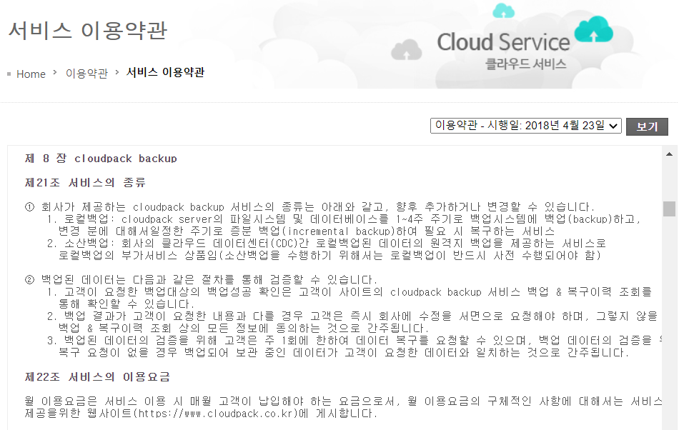

* 백업 구성을 위한 신청서

**1. Cloud Console 에 신청 등록**

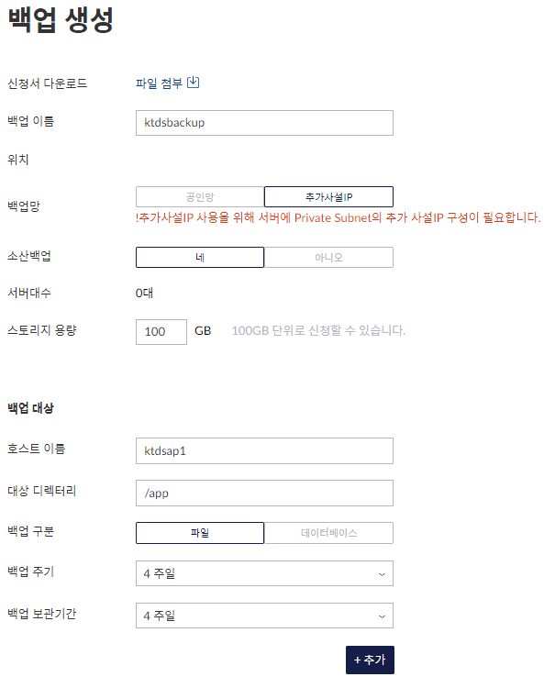

**2. 엑셀파일에 백업요청내용 기재 후 신청(온라인 신청시 첨부)**

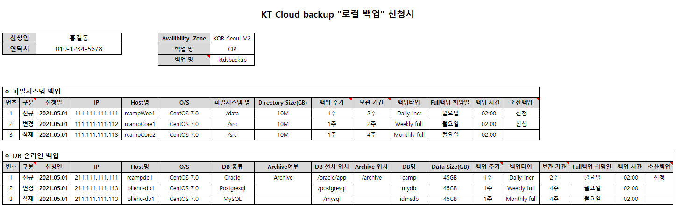

* **백업 결과 리포트(이메일)**

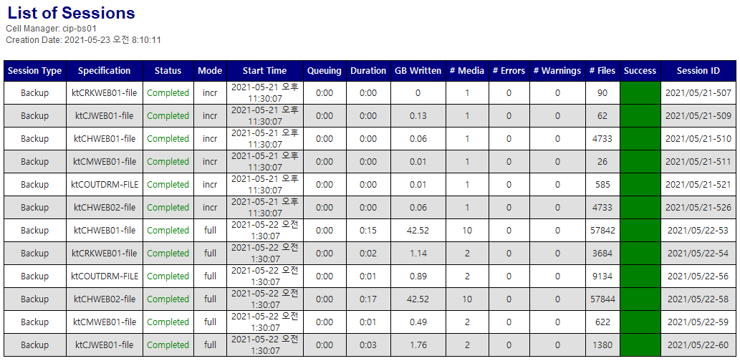

* 백업/복구 관련사항

**1. 보관장소**

1) kt cloud 천안Cloud DataCenter(CDC) 에 보관

※ 위치: 충남 천안시 동남구 성남면 대흥2길 89-28

**2. 백업 복구시점**

1) Full Backup (전체 백업)

- 최근 1주일 내 Full Backup 시점 데이터 복구가능

2) Incremental Backup (증분 백업)

- 최대 24시간 이내 백업 시점데이터 복구가능

**3. 서비스 회복 시간**

1) 일반적인 백업 복구시간

- 백업 소요시간의 1.5배 ~ 2배로 계획하여 복구 진행

※ 실제 백업복구 소요시간은 네트워크, 스토리지등 성능에 따라 상이함

**4. 백업 데이터 복구 절차**

1) HP DP 복구메뉴에서 대상 DA서버 선택

- GUI관리툴 > Restore > Restore Objects > Filesystem > 대상 DA서버 선택

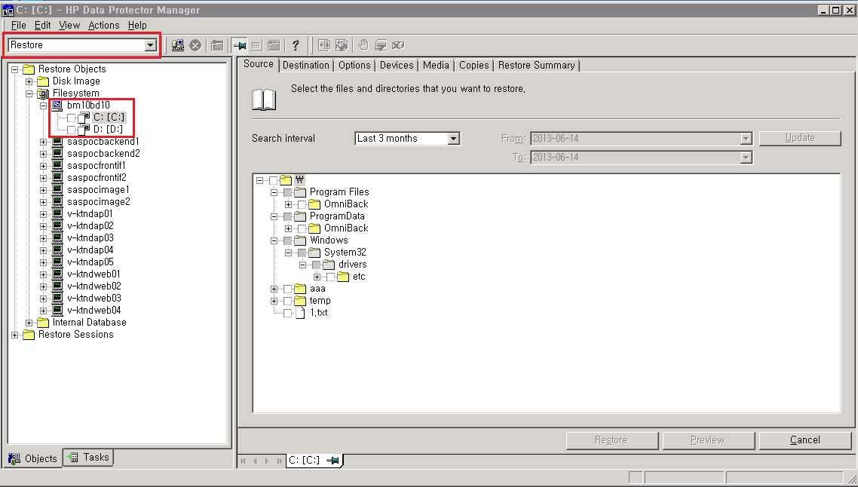

2) 복구대상 Source 파일 및 복구시점 선택

- Source 화면에서 복구대상 파일을 V 체크

- 복구대상 파일에서 우 클릭 > Restore Version 선택 > 복구시점 선택

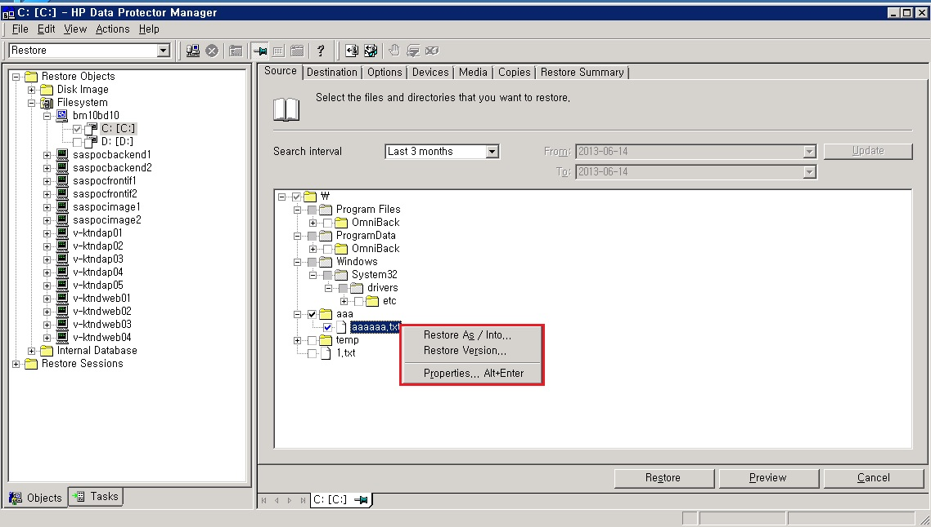

- 과거 백업이 수행된 시점 중에서 복구가 필요한 시점을 선택

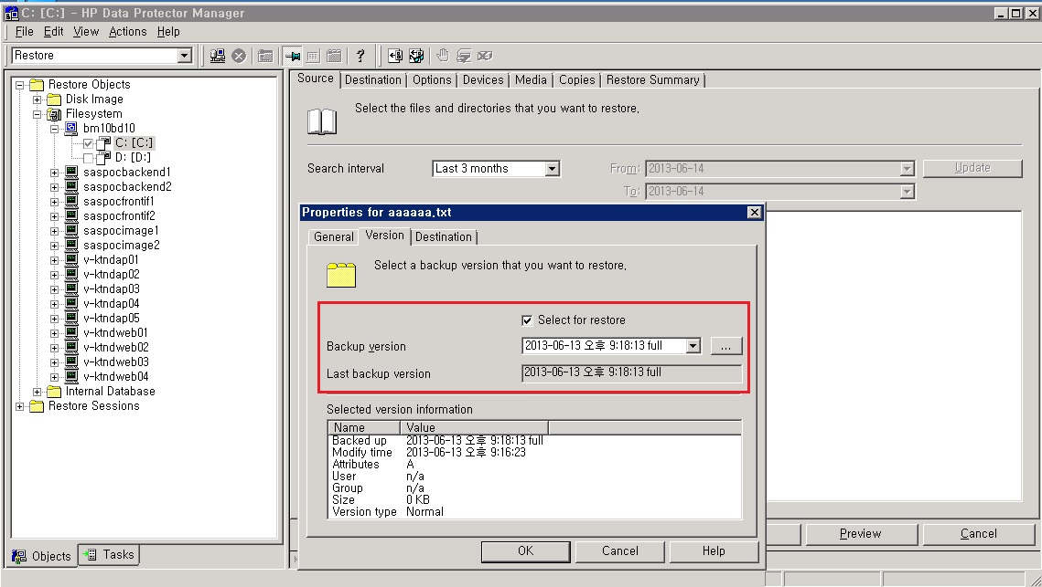

3) 복구를 진행할 Target 서버 및 복구경로 입력

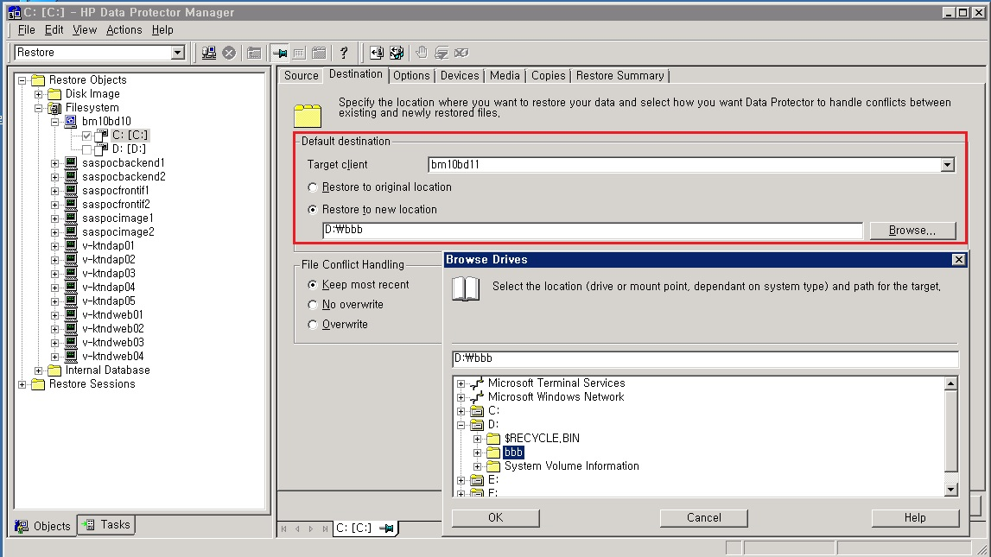

4) 복구 중 파일 충돌 발생시 Overwrite 옵션 선택

- Keep most recent: 최근의 파일을 보존함

- No overwrite **(설정 권고):** 충돌되는 파일은 복구하지 않음

- Overwrite: 무조건 덮어쓰기 하면서 복구 진행

5) 하단에 Restore 버튼을 클릭하여 복구 수행

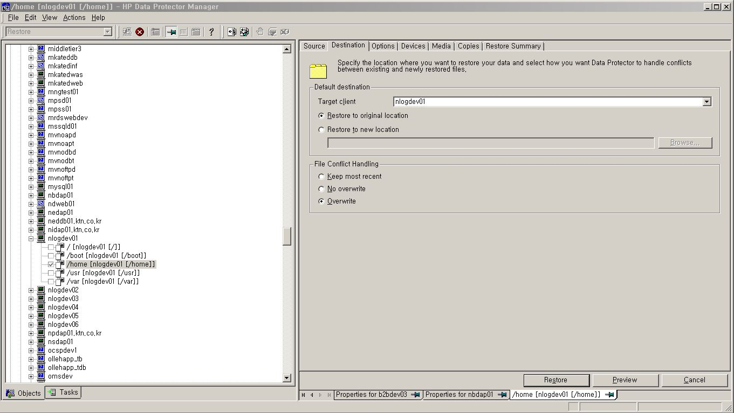

6) 복구된 서버에 접속하여 해당 파일들이 정상 복구되었는지 점검

* 복구 테스트 결과

**1. 조건**

1) 복구대상 파일 사이즈: 5GB

2) 수량: 1개 파일

**2. 복구 결과**

1) 총 소요시간: 1분

- 복구 소요시간은 네트워크 및 스토리지 성능에 따라 변동 가능

**3. 복구 테스트 진행사항**

1) 복구용 데이터 지정

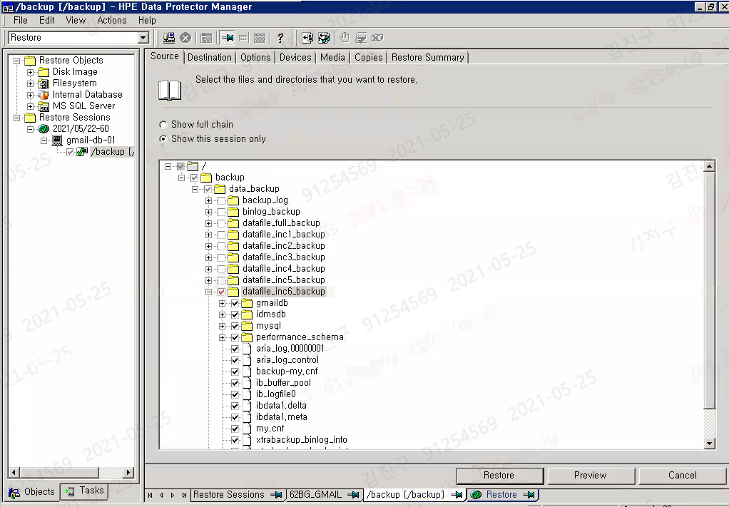

2) 복구대상 타겟 서버 및 경로 지정 화면

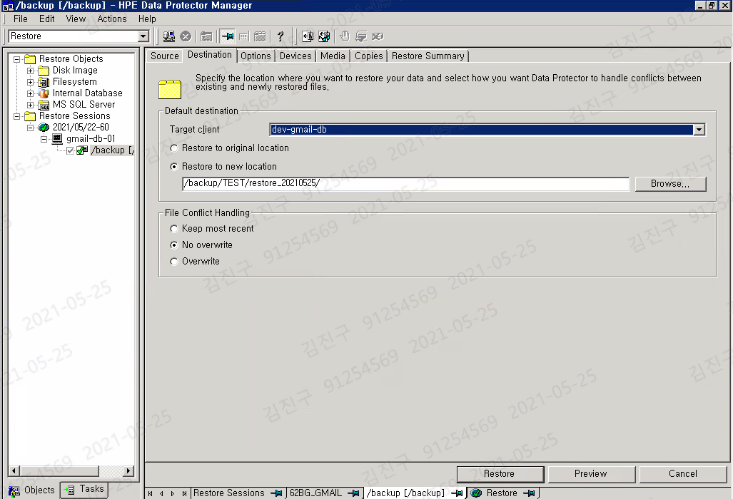

3) 복구 시작 전 상황

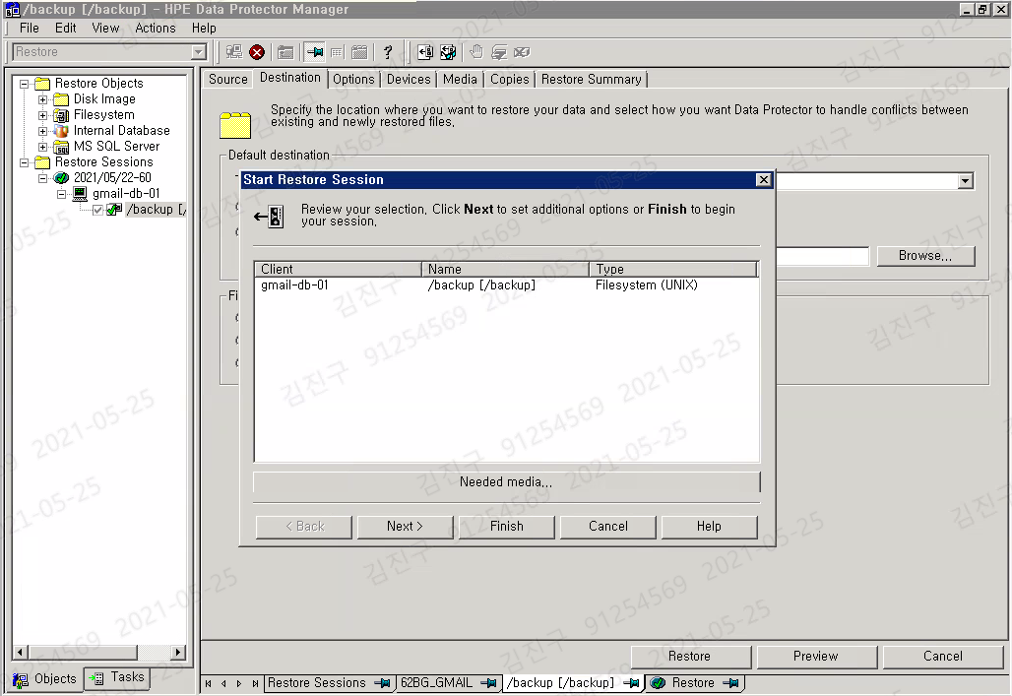

4) 데이터 복구 시작 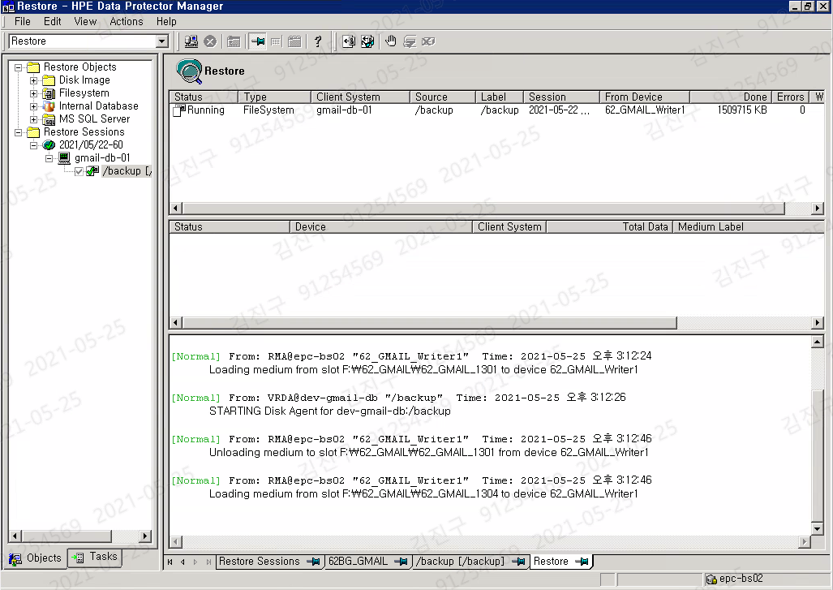

5) 복구 파일 사이즈 및 속도 확인

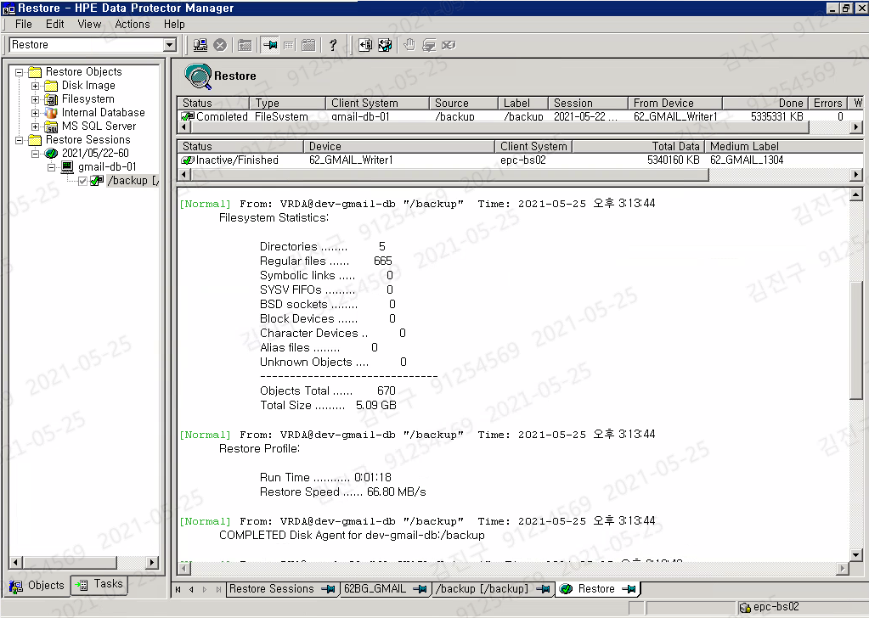

* Total Size(복구대상 데이터): 5.09GB
* Restore Speed: 66.80MB/s

6) 복구 완료 화면

